ЗАДАНИЕ «СЪЕДОБНОЕ-НЕСЪЕДОБНОЕ»  Цель игры: развивать внимание, умение  сосредотачиваться на определенном предмете, быстроту мышления.  Ход игры: бросайте (или перекатывайте) ребенку мяч и называйте разные слова (существительные). Все, что можно съесть, малыш должен поймать, а «несъедобное» отбросить.  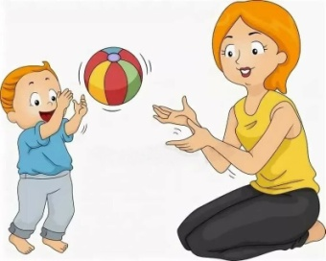  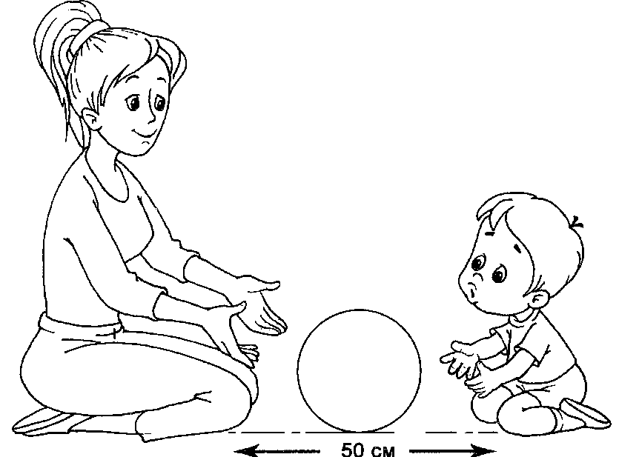 | ИГРА «ГОРЯЧАЯ КАРТОШКА»  Цель игры: учить детей ловить и передавать мяч  друг другу с небольшого расстояния.  Ход игры: дети стоят по кругу. По сигналу «горячая картошка» начинают перебрасывать или передавать мяч по кругу. Если ребенок не поймал мяч, то он «обжегся», должен пробежать с мячом круг и вернуться на свое место.  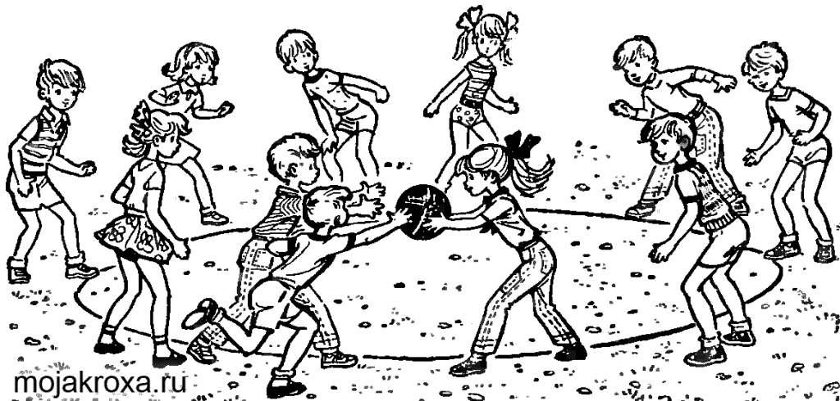
ЗАДАНИЕ "ВОРОТА"  Встаньте перед ребенком, широко расставив ноги.  Малышу надо прокатывать между вашими ногами мяч.  Затем вы будете прокатывать мяч под его ногами.  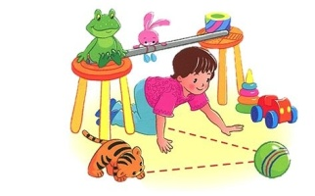  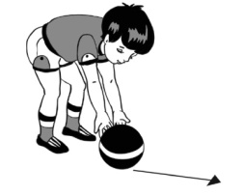  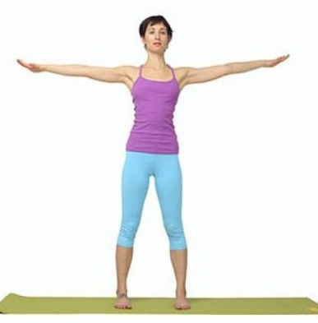 | ИГРА-РАЗВЛЕЧЕНИЕ «СНЕЖИНКИ»  Цель игры: учить ребенка бросать мяч двумя руками, развивать зрительно-двигательную координацию, общую и мелкую моторику рук.  Предварительная работа: перед игрой (обязательно вместе с детьми) нарвать небольшие кусочки белой легкой бумаги (например, салфетку) – в игре это будут «снежинки». Положить на пол большую взбитую подушку. Сверху подушки насыпать «снежинки».  Ход игры: отойдите от подушки на 0,7-1,5 м (в зависимости от возможностей и умений) и показать, как бросить мяч на подушку (двумя руками снизу). Дети придут в восторг от разлетающихся в стороны «снежинок».
ЗАДАНИЕ «СБЕЙ КЕГЛИ»  Цель игры: развивать элементарные навыки попадания мячом в цель  Ход игры: расположить кегли треугольником, как в настоящем боулинге. Отойти на 1-1,5м. и веревкой отметить линию. Сопровождать словами:  Посмотри, какие кегли  Ровно-ровно в ряд стоят!  К ним направим мяч умело  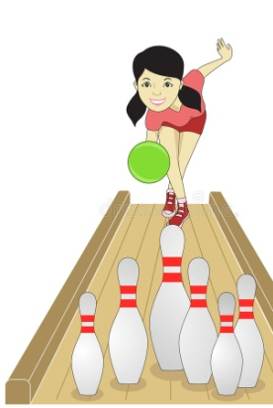  И они уже лежат!  Малыши, присев на корточки (наклонившись, ноги чуть шире плеч), с обозначенного места прокатывают мячи  двумя руками вперед, стараясь сбить кегли.  Правила игры: следить, чтобы малыши энергично отталкивали мячи двумя руками, а не подбрасывали его вперед-вверх. Перед тем как оттолкнуть мяч, приучать детей смотреть на кегли. Отметить точки на полу, куда надо ставить кегли (мелом, кусочками пластыря, кружочком из цветной бумаги или картона), и позволить малышам по очереди самостоятельно установить сбитые кегли на место. | 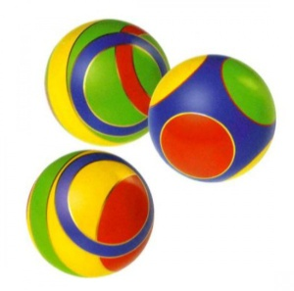  ИГРА «ВЕСЕЛЫЕ МЯЧИ»  Цель игры: развивать быстроту реакции,  ориентировку в пространстве, зрительно –  двигательную координацию.  Ход игры: дети с мячами в руках выстраиваются на исходной линии в шеренгу. Педагог произносит слова:  Раскатились все мячи, покатились.  Вот распрыгались мячи, разыгрались  Наши яркие мячи, разноцветные мячи.  В уголок бегут мячи, убегают.  Там попрятались мячи, отдыхают.  Правила игры: действовать согласно тексту стихотворения.
ИГРА «КОЛОБОК»  Цель игры: учить ориентироваться в пространстве.  Ход игры: Воспитатель держит мяч-Колобок (на нем  нарисованы или приклеены глаза, нос, рот) и читает  стихотворение.  Колобок ,румяный бок , покатился во лесок!  На тропинке разыгрался...  С зайцами повстречался!  "Появляются" зайцы (все прыгают).  К зайцу.......... подобрался...  Воспитатель катит мяч к названному ребенку.  Колобок катится дальше... Встречаются волчата....Медвежата.... Можно перечислять и показывать разных животных, которых мог встретить Колобок в лесу. Колобок перекатывается каждый раз к другому ребенку.  Правила игры: мяч нужно отталкивать посильнее, что бы он докатился до другого участника игры.  ИГРА «ИГРА В МЯЧ»  Цель игры: развивать ловкость, зрительно – моторную координацию.  Ход игры:  Кач, кач, кач. Кач, кач, кач.  Поиграть хотим мы в мяч! Мы о пол ударим мяч!  Из корзины, где игрушки, А потом его поймаем  Поскорей его достань И ударим снова в низ.  И играть со всеми встань! Только мячик наш держись.  Кач, кач, кач. Кач, кач, кач.  Высоко подбросим мяч! Утомился бедный мяч.  А потом его поймаем Закатился в уголок.  И подбросим снова ввысь. И тихонечко умолк.  Только мячик наш держись!  Правила игры: выполнять движения согласно тексту. | ИГРА «ПРОКАТИ И ДОГОНИ»  Цель игры: учить катать мяч в прямом направлении, отталкивать его энергично, развивать умение ориентироваться в пространстве.  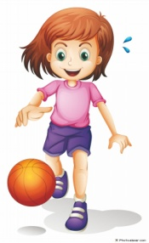  Ход игры: дети с мячами в руках подходят к обозначенному месту (шнур, полоска пластыря) и выполняет действия в соответствии со стихотворным текстом.  Наш веселый, звонкий мячик  Мы прокатим далеко  А теперь его догоним.  Это сделать нам легко!  В зависимости от диаметра мяча ребенок может прокатывать его одной рукой, чередуя правую и левую руку, если маленький (диаметром 5-8 см) или двумя руками, если большой (диаметром 18-20 см).  Правила игры: ребёнок смотрит вперед, прежде чем катит мяч. Не бежит за мячом сразу, а дожидается речевого сигнала.  ИГРА «ПЕРЕДАЧА МЯЧЕЙ»  Цель игры: развивать быстроту реакции, ориентировку в пространстве, зрительно – двигательную координацию.  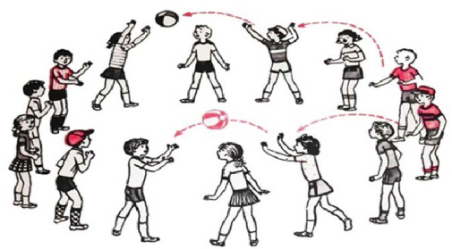  Ход игры: дети синят на полу кружком. Воспитатель дает двум рядом сидящим детям по мячику небольшого диаметра и предлагает передавать их (один — вправо, другой — влево). Когда мячи встречаются, дети ударяют их друг о друга со словом «стукнулись», затем встают и бегут по кругу в противоположные стороны, остальные играющие приговаривают «побежали, побежали». Прибежав к своим местам, дети со словом «встретились»  отдают мячи воспитателю. Он передает  их другим детям и игра повторяется.
ЗАДАНИЕ-РАЗВЛЕЧЕНИЕ «САЛЮТ»  Цель игры: развивать ловкость, зрительно – двигательную координацию.  Ход игры: дети берут мячи разных цветов и свободно располагаются по залу. Взрослый вместе с детьми произносит:  Это не хлопушки:  Выстрелили пушки.  Люди пляшут и поют.  В небе - праздничный салют!  По сигналу взрослого «закончился салют!»  дети перестают бросать мячи вверх.  Правила игры: подбрасывать мяч вверх  можно только после команды «Салют». | ЗАДАНИЕ "ТРАКТОР"  Ребенок назначается "трактором". Он ползет на коленях и толкает перед собой головой "груз" - большой мяч, который нужно докатить до стены. На пути ребёнка можно поставить различные препятствия. Игра пойдёт веселее, если это будет соревнование двух или нескольких тракторов.  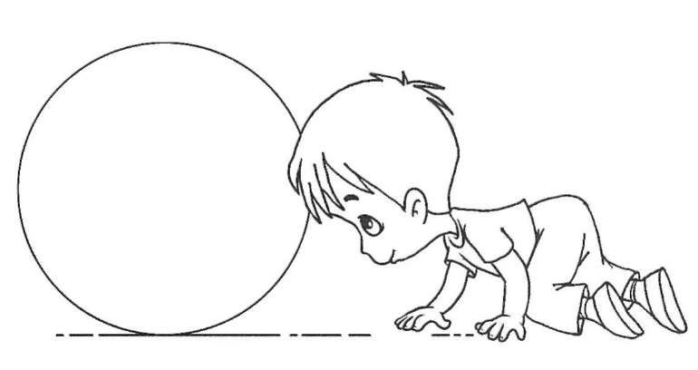
ИГРА «ЛОВИ – БРОСАЙ»  Цель. Развивать координацию движений, ловкость.  Ход. Дети стоят в кругу, взрослый — в центре. Он перебрасывает мяч и ловит обратно, говоря:  «Лови, бросай, упасть нe давай!».  Текст произносит не спеша, чтобы успеть поймать и бросить мяч. Расстояние постепенно увеличивается: от 1 до 2 м и более.  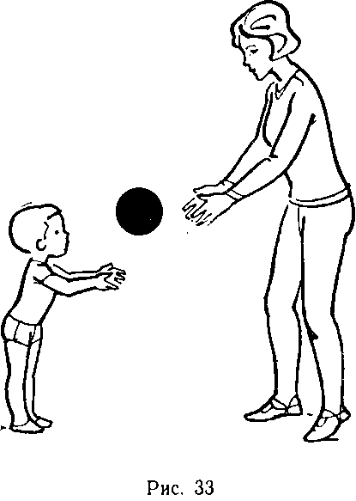  Правила: ловить мяч, не прижимая его к груди; бросать точно взрослому двумя руками в соответствии с ритмом произносимых слов.  Усложнение: дети стоят в парах и  перебрасывают мяч друг другу. | ЗАДАНИЕ "УДЕРЖИ МЯЧИКИ"  Приготовьте много мячей, маленьких и средних. Возьмите несколько мячиков в руки и скажите малышу:  "Я могу удержать в руках один, два, три, четыре… мячика.  А ты сколько?".  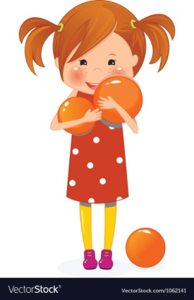  Ребенок набирает в руки мячики, а вы считаете,  сколько их.  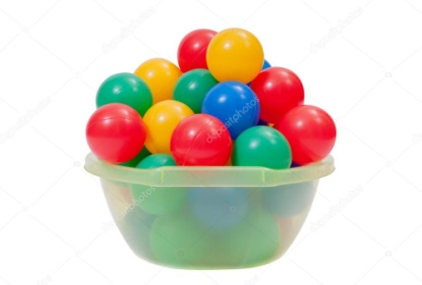
ИГРА "РАЗ, ДВА, ТРИ, КИДАЙ!"  Дети берут в руки по мячу. Воспитатель отмечает, что бросать  мяч можно только после того, как он услышит слово "кидай".  "Раз, два, три, кидай!"  Иногда можно проверять ребенка на внимательность и говорить вместо "кидай!": "облако" или любое другое слово.  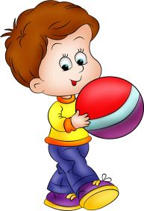  Усложнение: На небольшом расстоянии от ребенка можно поставить ведро (коробку или корзину). Детям по сигналу нужно  попасть в него маленьким мячом или несколькими  мячами разной величины.  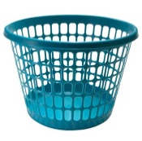 | ЗАДАНИЕ "ТРОПИНКА ДЛЯ КОЛОБКА"  На полу в ряд друг за другом на небольшом расстоянии расставляются кубики (5-6 штук). Ребенок ползет или идет рядом с кубиками и зигзагообразно прокатывает между ними мяч, стараясь не выпустить его из рук. Можно играть, будто мяч – это Колобок, который катится по лесной тропинке.  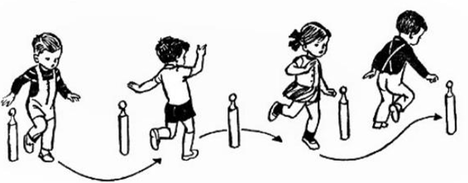
ЗАДАНИЕ "СОБЕРИ МЯЧИ"  Разбросайте по полу большие и маленькие мячи. Их нужно собрать в корзины, которые стоят в разных концах комнаты. Большие мячики – в большую корзину (коробку), маленькие - в маленькую корзину (коробку).  Можно разделять мячики по цвету.  Посреди комнаты можно поставить какое-то препятствие: барьер, через который нужно переступать или обруч, в который нужно пролезать.  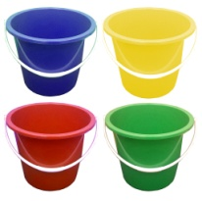  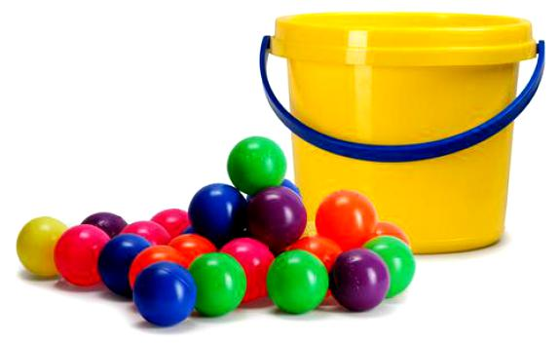 | ЗАДАНИЕ "ПОИГРАЙ СО МНОЮ В МЯЧ"  Для игры нужен: большой мяч.  Взрослый садится перед ребёнком на четвереньки и предлагает ему сесть так же. Катит мяч к ребёнку, приговаривая:  Ты поймал весёлый мяч,  Ну, верни его, не прячь.  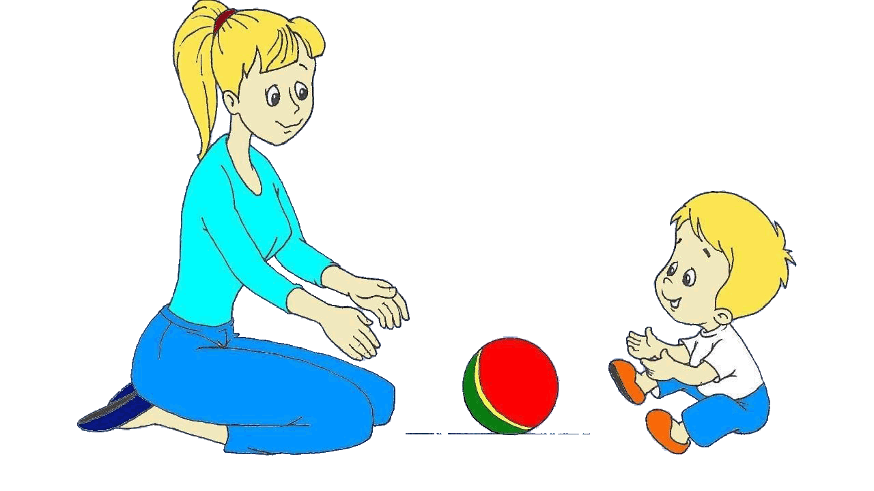  Ребёнок катит мяч обратно.  Упражнение повторяется несколько раз.
ЗАДАНИЕ "МЯЧ, КАТИСЬ!"  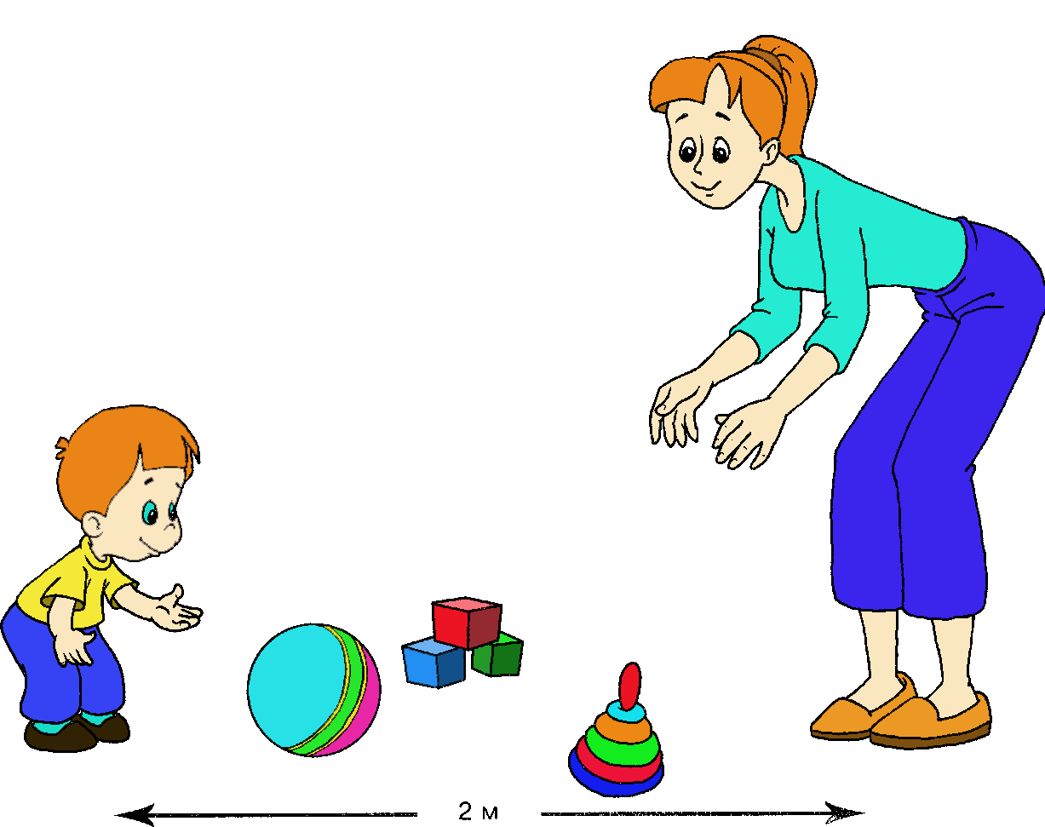  Поставьте стул (дугу, скамейку) посреди комнаты и сядьте с ребенком с противоположных сторон от стула. Прокатывайте друг другу мяч под стулом. При этом можно приговаривать:  Мой мяч катись,  Ко мне вернись.  Один, два, три  Мячик мне толкни!  Два, один,  Поиграем с ним!  Усложнение: поставить несколько стульев - получится тоннель для мячика. | ЗАДАНИЕ "СБЕЙ МЯЧ"  Для игры нужны: верёвка, обруч и малый мяч.  На уровне глаз ребёнка подвесить обруч, дать ребёнку малый мяч (диаметром 8—12 см), встать с ребёнком на расстоянии 1 м от мяча и предложить ему бросить свой мяч в подвешенную цель.  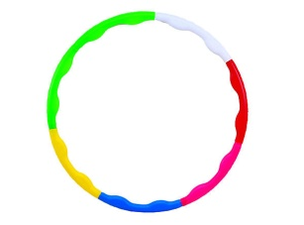  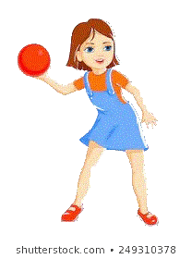
ИГРА "БРОСЬ В РЕЧКУ"  Цель игры: учить ребенка метанию вдаль разными руками.  На одной стороне зала положить на пол шнур – это "берег". В 2–3 метрах от берега расстилается какая-нибудь ткань – это "речка". Для метания лучше использовать бумажные шары из скомканной бумаги – это "камушки".  Содержание. Дети становятся у обозначенного места.  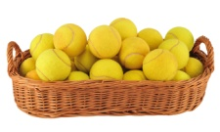  К бережку мы подойдем  В руки камушки возьмем,  Руку правую поднимем,  Камушек мы в речку кинем.  Ручку левую поднимем,  Тоже камушек мы кинем.  Напоминайте малышу, чтобы он бросал камушки по очереди правой и левой рукой, не торопился (слова стихотворения служат сигналом для выполнения). С приобретением навыка метания вдаль расстояние от ребенка до речки увеличивается. | ИГРА "ПЕРЕБРОСЬ ЧЕРЕЗ РЕЧКУ"  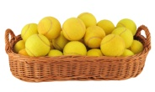  Цель игры: учить ребенка метанию вдаль одной рукой (правой и левой).  Содержание. "Речка" располагается на расстоянии 1,5-2 м от "берега", чтобы ребенок смог перекинуть через нее "камушек". Через "речку" перекидывается "мостик" - доска.  К бережку мы подойдем  В руки камушки возьмем,  Ручку правую поднимем,  Через речку перекинем.  Ручку левую поднимем,  Тоже камень перекинем!  Напоминайте малышу, чтобы он бросал камушки по очереди правой и левой рукой, не торопился (слова стихотворения служат сигналом для выполнения). С приобретением навыка метания вдаль, расстояние от ребенка до речки увеличивается.
ЗАДАНИЕ "ОТДОХНИ"  Дети катают мяч руками по полу. По сигналу «стоп» он должен остановиться вместе с мячом на месте, выпрямить корпус, руки поставить на пояс. Можно менять задание для отдыха: сесть на мяч, лечь возле мяча.  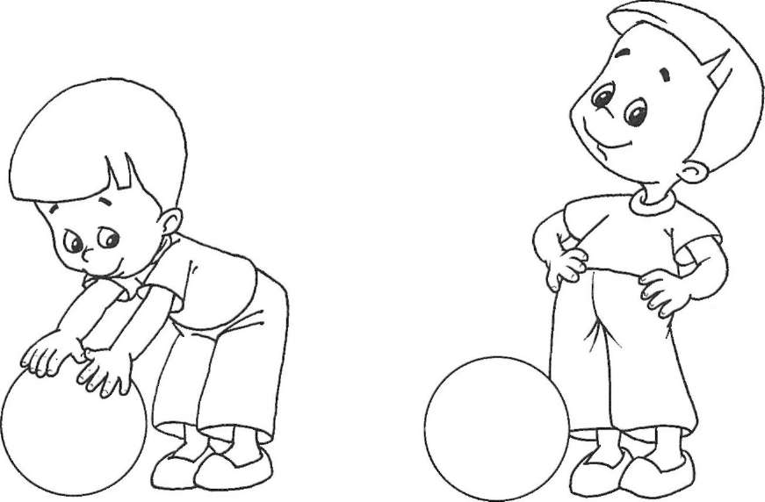 | ИГРА "МЯЧИ В КОРЗИНЕ"  Цель игры: развивать глазомер, ловкость, координацию движений при метании в горизонтальную цель.  Для этой игры вам понадобятся любые маленькие мячи (от большого тенниса, резиновые, мягкие из разных материалов) В качестве горизонтальной цели лучше использовать корзину большого диаметра (высокий таз или обклеенную цветной бумагой большую коробку).  Поставьте корзину (таз, коробку) на пол и на расстоянии 60–150 см от нее по кругу разложите 4–5 цветных кружочков или выложите круг из длинного шнура.  Мяч одной рукой возьмем  И к плечу поднимем.  На корзину поглядим.  Мяч в корзину кинем.
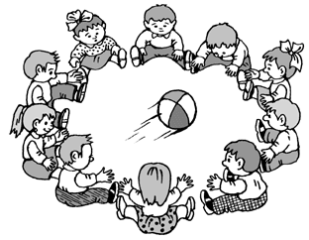  ЗАДАНИЕ «СКАТИ С ГОРКИ»  Установите один конец дощечки внизу, другой повыше. Мама скатывает по очереди шарики размером 3-8 см, а малыш ловит их и складывает в коробку. После того, как все мячики окажутся у ловца, игроки меняются местами. Одновременно желательно проговаривать потешку:  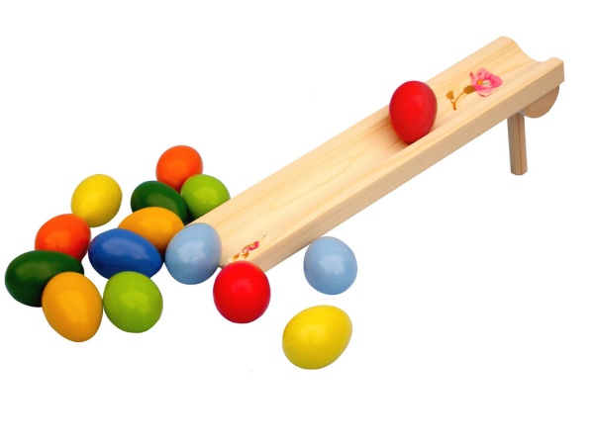  Шарик с горки покатился  И в коробке очутился  Мы с тобой его возьмем  И на горку принесем. | ИГРА «СОЛНЫШКО»  Дети садятся на пол кружочком, раздвигают широко ноги и  соединяют ступни с соседскими, образовывая «солнышко». Теперь каждый из них катит мяч диаметром 15-18 см тому, кого выберет. Передавайте мяч друг другу со словами:  Солнышко по небу ходит,  в домики ко всем заходит,  вот к Саше заходит,  вот к папе заходит.
ИГРА "МОЙ ВЕСЕЛЫЙ ЗВОНКИЙ МЯЧ"  Дети садятся с мячом в руках на выбранную линию (ноги прямые, вместе). Ударяя мячом по коленкам, проговаривают:  Мой веселый звонкий мяч,  Ты куда пустился вскачь? (бросить мяч из-за головы вперед)  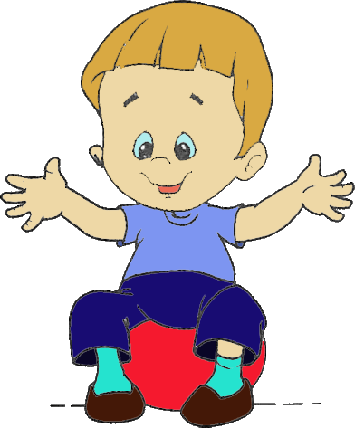  Красный, синий, голубой...  Догоню и будешь мой!  По окончании слов дети встают,  бегут к своим мячикам и садятся на них. | ЗАДАНИЕ "ОТПУСТИ МЯЧ ГУЛЯТЬ"  Сидя на полу с широко раздвинутыми ногами,  малыш прокатывает мяч ладонями вперёд и тянется за ним.  